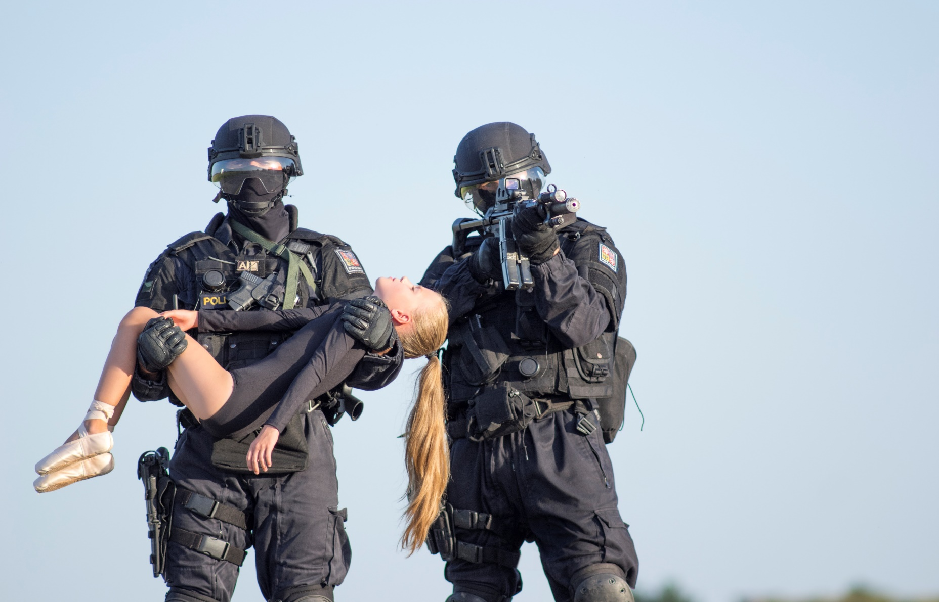

<https://www.policie.cz/nabor>

[krph.nabor@pcr.cz](mailto:krph.nabor@pcr.cz)

tel. 974 521 022

Jsem policista

a jsem na to hrdý

Nabízíme:

Po zaškolení plat přes 29 000 Kč

Šest týdnů dovolené

Příspěvek na rekreaci/dovolenou

Náborový příspěvek 75 000 Kč

Výsluhový příspěvek

Nárok na odchodné

Příspěvky na sportovní činnosti

POLICIE ČR

KRAJSKÉ ŘEDITELSTVÍ POLICIE KRÁLOVÉHRADECKÉHO KRAJE